实验报告
实验名称：停车场 日期：2015 年 10 月 23 日
姓名：孟祥通 学号： 20142862 班级： 1405-2 指导教师：郭芳

1、实验目的
（1）深入了解栈和队列的特征，以便在实际问题背景下灵活运用它们
（2）巩固这两种结构的构造方法。

2、实验内容和要求
内容：设停车场内只有一个的停放n辆汽车的狭长通道，且只有一个大门可供汽车进出。汽车在停车场内按车辆到达时间的先后顺序，依次由北向南排列（大门在最南端，最先到达的第一辆车停放在车场的最北端），若车场内已停满n辆汽车，则后来的汽车只能在门外的便道上等候，一旦有车开走，则排在便道上的第一辆车即可开入；当停车场内某辆车要离开时，在它之后开入的车辆必须先退出车场为它让路，待该辆车开出大门外，其它车辆再按原次序进入车场，每辆停放在车场的车在它离开停车场时必须按它停留的时间长短交纳费用。试为停车场编制按上述要求进行管理的模拟程序。

要求：以栈模拟停车场，以队列模拟车场外的便道，按照从终端读入的输入数据序列进行模拟管理。每一组输入数据包括三个数据项：汽车“到达”或“离去”信息、汽车牌照号码及到达或离去的时刻，对每一组输入数据进行操作后的输出数据为：若是车辆到达，则输出汽车在停车场内或便道上的停车位置；若是车离去；则输出汽车在停车场内停留的时间和应交纳的费用（在便道上停留的时间不收费）。栈以顺序结构实现，队列以链表实现。
- 实验步骤
（1）设计方案：需另设一个栈，临时停放为给要离去的汽车让路而从停车场退出来的汽车，也用顺序存储结构实现。输入数据按到达或离去的时刻有序。栈中每个元素表示一辆汽车，包含两个数据项：汽车的牌照号码和进入停车场的时刻。
（2）程序代码
#include<iostream>
using namespace std;
#define MAXSIZE 5 //停车场的容量

//顺序栈指针的类型结构
typedef struct SElemType
{
char information; //汽车进出信息
int num; //汽车编号
float time; //汽车进出时间
}SElemType;

//顺序栈的存储结构
typedef struct SqStack
{
SElemType *base; //栈底指针类型
SElemType *top; //栈顶指针类型
int stacksize;
}SqStack;

//队列的链式存储结构
typedef struct QNode
{
SElemType data; //队列的数据域
struct QNode *next; //队列的指针域
}QNode,*QueuePtr;

typedef struct
{
QueuePtr front; //队头指针
QueuePtr rear; //队尾指针
}LinkQueue;

//顺序栈的初始化
void InitStack(SqStack &S)
{
S.base=new SElemType[MAXSIZE]; //申请空间
if(!S.base)
cout << "储存分配失败！" << endl;
S.top=S.base; //top初始化为base，空栈
S.stacksize=MAXSIZE;
}

//链式队列的初始化
void InitQueue(LinkQueue &Q)
{
Q.front=Q.rear=new QNode; //生成新结点作为头结点，队头和队尾指针指向该结点
Q.front->next=NULL; //头结点的指针域置空
}

//链队的入队
void EnQueue(LinkQueue &Q,SElemType e)
{
QNode *p=new QNode;
p->data=e;
p->next=NULL;
Q.rear->next=p;
Q.rear=p;
}

//链队的出队
SElemType DeQueue(LinkQueue &Q)
{
SElemType s;
QNode *p;

p=Q.front->next;
s=p->data;
Q.front->next=p->next;
if(Q.rear==p)
Q.rear=Q.front;
delete p;
return s;
}

//输出停车场所有车辆的信息
void OutputInformation(SqStack S)
{
while(S.top!=S.base)
{
S.top--;
cout << (*S.top).information << " ";
cout << (*S.top).num << " ";
cout << (*S.top).time << " ";
cout << endl;

}
}

//副栈和顺序栈的入栈
void Push(SqStack &S,LinkQueue &Q,SElemType e)
{

if(S.top-S.base==S.stacksize)
{
cout << "栈满，不能再插入！" << endl;
cout << "在外面等候！" << endl;

EnQueue(Q,e); //链队的入队
}
else
{
*S.top=e;
S.top++;
}
}

//副栈的出栈
SElemType Pop1(SqStack &S1)
{
SElemType e;
--S1.top;
e=*S1.top;
return e;
}

//副栈的出栈，顺序栈的入栈
void Push1(SqStack &S,SqStack &S1)
{
*S.top=Pop1(S1);
S.top++;
}

//停车费的计算
void StopingPrice(SElemType e,SElemType s)
{
cout << e.num << " 号车一共在停车场停了 ";
cout << e.time-s.time << " 小时" ;
cout << "需要交纳停车费:" << e.time-s.time << "美元" << endl;
}

//顺序栈的出栈
void Pop(SqStack &S,SqStack &S1,LinkQueue &Q,SElemType e)
{
SElemType s;
if(S.top==S.base) //停车厂没有车辆
{
cout << "栈空！" << endl;
return;
}
S.top--;
s=*S.top;

while(s.num!=e.num) //查找车辆的编号
{
if(S.top==S.base) //未找到
{
cout << "未找到！" << endl;
break;
}
Push(S1,Q,s); //将车辆放入副栈
S.top--;
s=*S.top;
}
while(S1.top!=S1.base) //将副栈的车辆放回停车场
Push1(S,S1);

while((Q.front!=Q.rear)&&S.top-S.base!=S.stacksize) //将在外面等候的车辆放入停车场
{
Push(S,Q,DeQueue(Q));
}

StopingPrice(e,s); //计算产生的停车费
OutputInformation(S); //输出车辆信息
}

int main()
{
SqStack S;
SqStack S1;
LinkQueue Q;
SElemType e;

InitStack(S);
InitStack(S1);
InitQueue(Q);
while(1)
{
cout << "请输入汽车到达或离去信息，序号及到达或离去的时刻" << endl;
cin >> e.information;
if(e.information=='A')
{
cin >> e.num >> e.time;
Push(S,Q,e);
}
if(e.information=='D')
{
cin >> e.num >> e.time;
Pop(S,S1,Q,e);
}
if(e.information=='E')
break;
}

return 0;
}
（3）测试结果
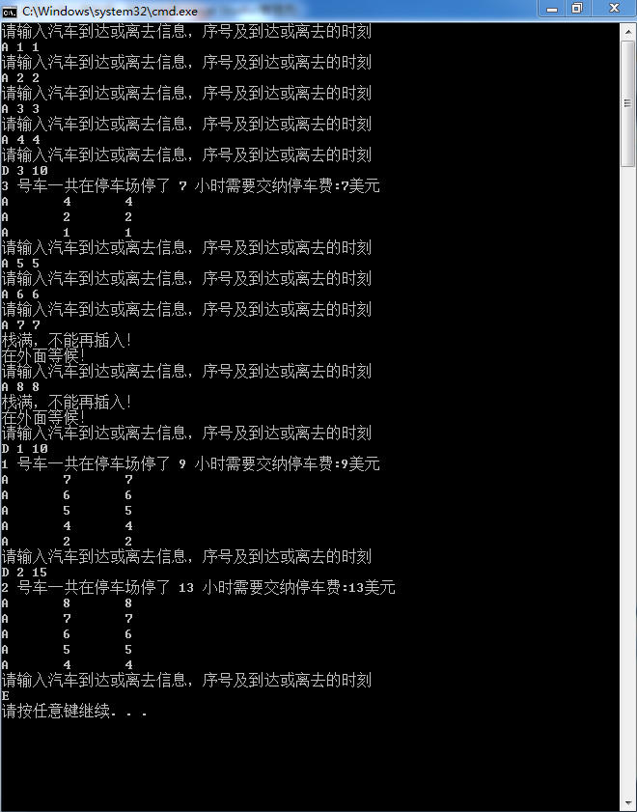
- 实验心得

通过此次的学习与实验，是我更加明白了栈和队列的使用方法，更加了解栈和队列的特征，以及他们的构造方法。

